昆明理工大学2014年硕士研究生招生入学考试试题(A卷)

考试科目代码：810 考试科目名称 ：工程流体力学

考生答题须知
- 所有题目（包括填空、选择、图表等类型题目）答题答案必须做在考点发给的答题纸上，做在本试题册上无效。请考生务必在答题纸上写清题号。
- 评卷时不评阅本试题册，答题如有做在本试题册上而影响成绩的，后果由考生自己负责。
- 答题时一律使用蓝、黑色墨水笔或圆珠笔作答（画图可用铅笔），用其它笔答题不给分。
- 答题时不准使用涂改液等具有明显标记的涂改用品。
- 填空题（请在括号内填入正确的结果，每小题各2分，共20分）
  - （ ）、斜管压力计和补偿微压计是常用的液柱式压力计。
  - 凡相似的现象，其相似准数( )相等。
  - 某液体的体积模量为1.96×10⁹N/m²，压强改变( )MPa时，它的体积相对压缩1％。
  - 容积为4m³的水，温度不变，当压强增加10⁵N/m²时容积减少1000cm³，则水的体积压缩系数为( )Pa⁻¹
  - 已知二个坐标方向的速度分量为W_{z}=4y，W_{y}=5z，则其X方向上的角变形速度等于（ ）。
  - 加速度的量纲用符号可表示为（ ）。
  - 单位质量不可压缩理想流体稳定流沿流线流动的能量方程为（
）。
  - 在进行物理模型的定性试验中，为更清晰地得到有关规律，当模型中介质为水时，可在模型中加入（ ）、氯化氨和浸过水的锯屑等固态物质作示踪剂。
  - 已知流动的局部阻力系数为0.2，单位体积流体的动能为5mmH₂O，则其局部阻力损失为（ ）Pa。
  - 已知层流边界层的厚度为0.15mm，管内壁绝对粗糙度为0.25mm，管内径为25mm，则该管的相对粗糙度为( ）。
- 多项选择题（每小题2分，共20分）
  - 马赫数表示流体的( )与 ( )之比。
A 流量 B 流速 C质量 D 音速
  - 偶极流是由一个( )和一个( )叠加后的流动。
A 点源 B 点涡 C点汇 D 平行流
  - 瞬时速度与( )之差称为（ ）。
A 时均速度 B 平均速度 C 脉动速度 D 加速度
  - 在流体力学中，两种流动相似一般具有( )。
A 几何相似 B 时间相似 C 运动相似 D 动力相似
  - 从水头角度考虑，静力学基本方程中的水头包括( )。
A 位置水头 B 压强水头 C 速度水头 D 机械水头
  - 欧拉平衡微分方程表示( )流体在质量力和表面力作用下达到平衡时的运动方程。
A 粘性 B 理想 C 不可压缩 D 可压缩
  - 判定流体流动是否有旋可用的物理量是（ ）。
A涡量 B角变形速度 C 旋转角速度 D 加速度
  - 流体在圆管内流动时，判定层流或紊流采用的临界雷诺数一般为（ ）。
A 13800 B 2500 C 2320 D 2000
  - 用皮托管测量得出的物理量压强可能是（ ）
A 全压 B 静压 C 流量 D 全压与静压之差
  - 对于非圆形断面的流体流动，一般用( )作为定性尺寸。
A 当量直径 B边长 C 水力半径 D 垂直高度
- 简答题（每小题8分，共40分）
  - 描述流体运动有哪两种方法？它们的区别是什么？
  - 等压面有哪两个重要特性？确定等压面的原则是什么？
  - 尼古拉茨实验分几个区域？在各区域内沿程阻力系数主要有什么特点？
  - 实际流体总流的伯努利方程的适用条件有哪些？
  - 何谓系统与控制体？它们的特点是什么？
- 论述题（第1小题15分，第2小题10分，共25分）
  - 请用流体力学的知识论述固定翼飞机上机翼、尾翼和发动机分别有什么主要作用？
  - 什么是层流、紊流和临界雷诺数？论述圆管中层流和紊流的速度分布呈现什么规律？
- 计算题（每小题15分，共45分）
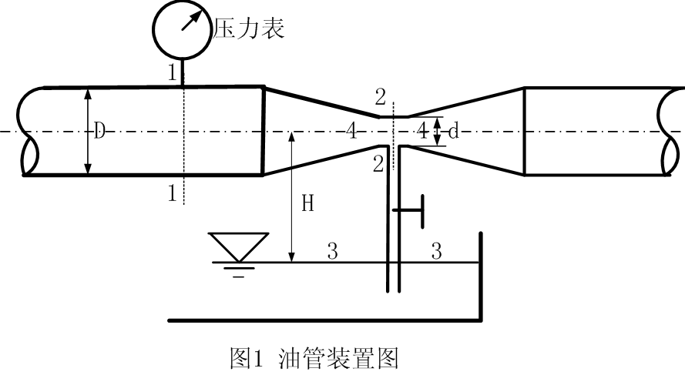
  - 在直径D＝125mm的管线上自动掺入另一种油品，安装了图1所示装置，从文丘里管喉部引出一个小支管通入油池内。若压力表读数0.3MPa，喉部直径d＝40mm，主管道流量V＝0.04m³/s，油品相对密度为0.9，欲掺入的油品相对密度为0.8，油池油面距喉道高度H＝2m，如果掺入油量为原输送量的8%，B管水头损失设为10Pa，试决定B管直径以多大为宜？
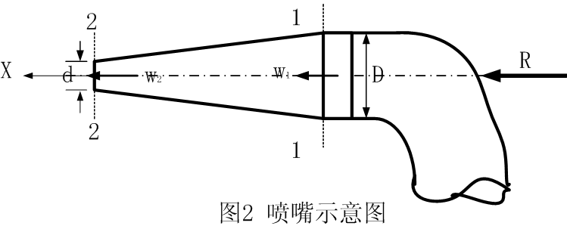
  - 如图2所示，消防队员利用消火唧筒熄灭火焰，已知唧筒口径d=10mm，水龙头端部口径D=50mm,管中水的流量为0.002m³/s, 唧筒阻力损失为2000Pa。试问：消防队员需要用多大的力R才能握住消防唧筒？
  - 已知不可压缩粘性流体在X和Y方向的N-S方程为：
$$\begin{aligned}\frac{∂u_{x}}{∂t}+u_{x}\frac{∂u_{x}}{∂x}+u_{y}\frac{∂u_{x}}{∂y}=f_{x}−\frac{1}{ρ}\frac{∂p}{∂x}+υ(\frac{∂^{2}u_{x}}{∂x^{2}}+\frac{∂^{2}u_{x}}{∂y^{2}}) \\ \frac{∂u_{y}}{∂t}+u_{x}\frac{∂u_{y}}{∂x}+u_{y}\frac{∂u_{y}}{∂y}=f_{y}−\frac{1}{ρ}\frac{∂p}{∂y}+υ(\frac{∂^{2}u_{y}}{∂x^{2}}+\frac{∂^{2}u_{y}}{∂y^{2}})\end{aligned}$$
式中u_{x}、u_{y}分别为X和Y方向的流速，$f_{x}、f_{y}$分别为X和Y方向单位质量力的分力，$υ$为运动粘度。如图3所示，在重力场中，粘性流体在两块无限大的平行平板间作定常流动，上板移动速度为2m/s,下板移动速度为3m/s，两板间的间距为0.5m，试求两板间流体流动的速度表达式。
